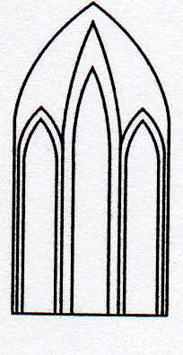
Catedral Anglicana St Paul´s
Valparaíso
Música en las Alturas
Organista: Ítalo Olivares Cañete
Domingo 3 de Junio, 2018
12:30 Horas
Entrada liberada

1.- J. Pachelbel Toccata en Sol menor
(1653 – 1706)
2.- T. Albinoni Adagio en Sol menor
(1671 – 1750)
3.- J. S. Bach Preludio y Fuga en Do Mayor, BWV 547
(1685 – 1750)
4.- Th. Dubois Cantilené Nuptiale
(1837 – 1924)
5.- C. Franck Fantasía en La Mayor (1878)
(1822 – 1890)

Agradecemos su contribución para la restauración de nuestro monumento histórico construido en 1858.
We are grateful for your contribution towards the restoration of this historic building built in 1858.
__________________________________________
saintpaulchurchvalpo@gmail.com
www.saintpaulchile.cl
https://facebook.com músicaenlasalturasvalparaíso
Twitter @IglesiaStPaul

